Cấu hình máy ảo:

* Hệ điều hành: Ubuntu 22.04
* Bô nhớ RAM: 4GB
* Số lõi xử lý (CPU): 2
* Bộ nhớ trong: 40GB

1. **Cài đặt Hadoop Eco System**
   1. **Thiết lập IP tĩnh cho master**

* Kiểm tra các thiết bị mạng

$ networkctl

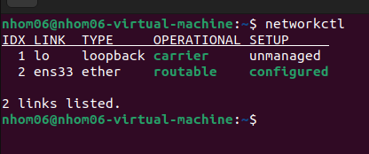

* In trạng thái của từng địa chỉ IP trên hệ thống

$ networkctl status

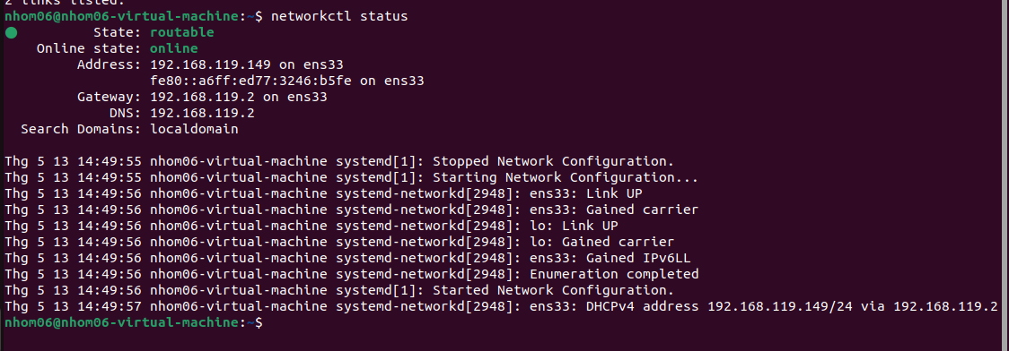

Nhấn phím q để thoát thông báo

* Cấu hình IP tĩnh

$ sudo vim /etc/netplan/00-installer-config.yaml

* Thêm vào các nội dung sau:

# This is the network config written by 'subiquity'

network:

ethernets:

ens33:

dhcp4: false

dhcp6: false

addresses: [192.168.119.4/24]

routes:

- to: default

via: 192.168.119.2

nameservers:

addresses: [192.168.119.1, 8.8.8.8, 8.8.4.4]

version: 2

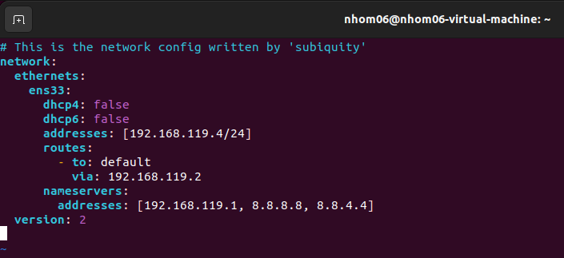

* Lưu file và chạy lệnh sau để lưu cấu hình mới

$ netplan apply

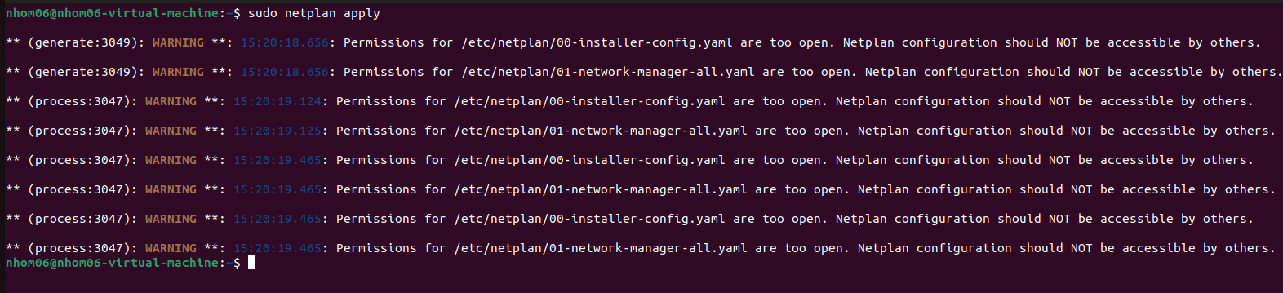

* Hệ thống đã được cấu hình theo IP mới, để kiểm tra chạy 1 trong 2 lệnh sau:

$ ip addr show

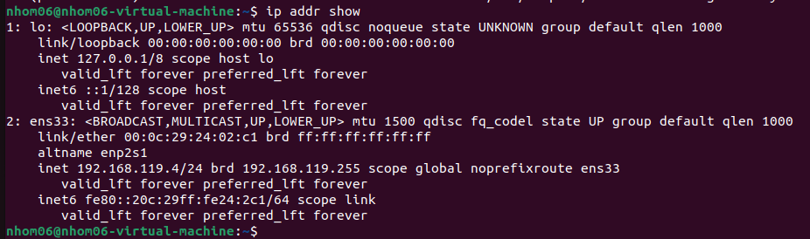

# **Cài đặt OpenJDK (JDK 8)**

$ sudo apt update

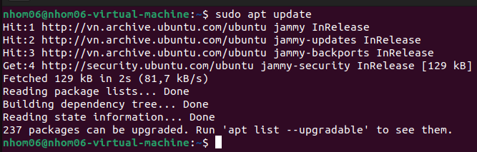

$ sudo apt-get install openjdk-8-jdk

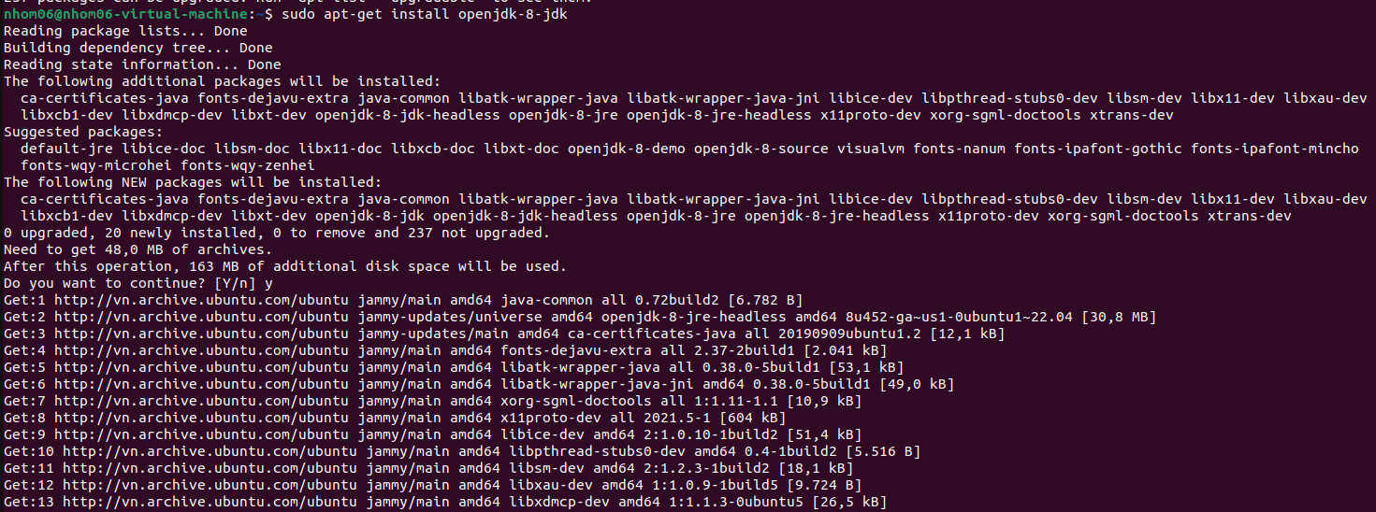

**- Kiểm tra phiên bản JDK**

**$** java -version

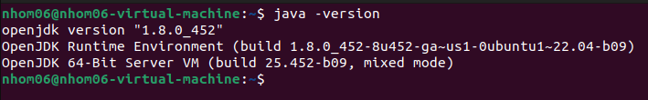

# **Cài đặt SSH**

$ sudo apt-get install ssh

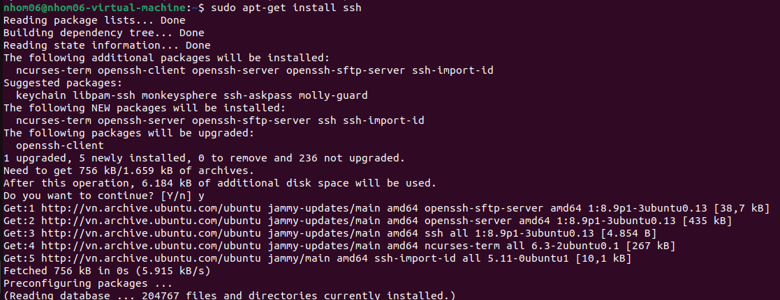

$ sudo apt install openssh-server

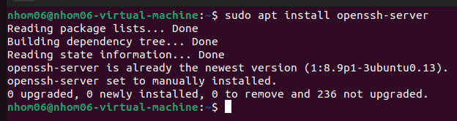

* **Cấu hình SSH**

$ sudo vim /etc/ssh/sshd_config

- Tìm đoạn $ PubkeyAuthentication yes. Bỏ dấu $ phía trước thành

... PubkeyAuthentication yes ...

- Tìm đoạn $ PasswordAuthentication yes. Bỏ dấu $ phía trước thành

... PasswordAuthentication yes ...

- Sau khi sửa thì nhấn phím ESC, nhập :wq để lưu và thoát khỏi vim.

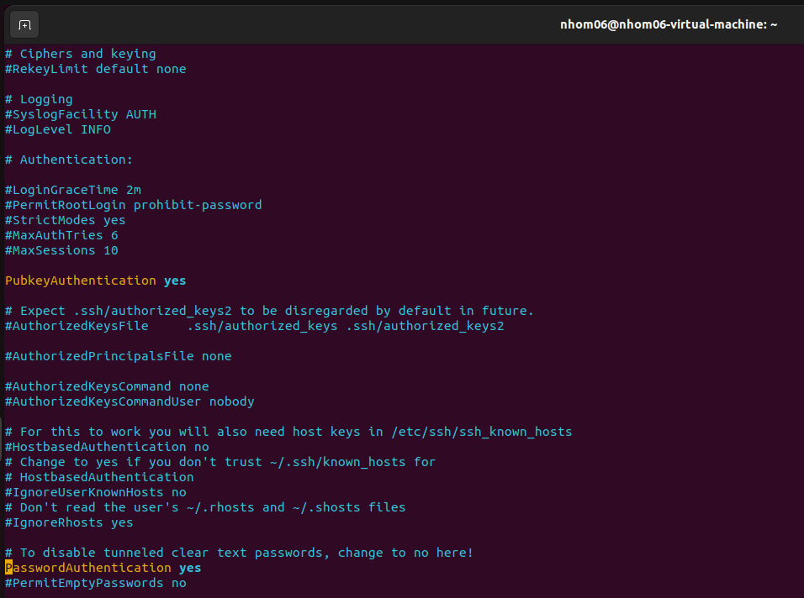

- Khởi động lại SSH

$ service sshd restart



* **Cấu hình host/hostname**

**Kiểm tra ip của các máy master, slave**

$ ip addr show

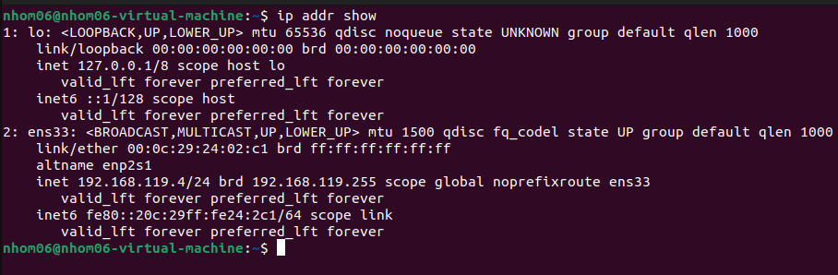

* **Cấu hình host**

$ sudo vim /etc/hosts

* Nhấn phím I để chuyển sang chế độ insert, bổ sung thêm 1 master và 1 slave:

192.168.119.4 nhom06-master

192.168.119.5 nhom06-slave

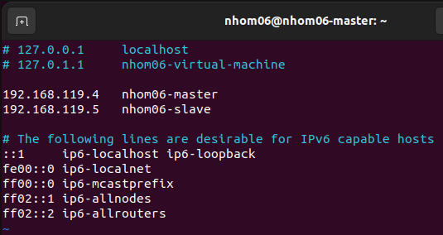

* **Cài đặt hostname cho master (thực hiện trên máy master)**

$ sudo vim /etc/hostname

* Trong file này sẽ xuất hiện hostname mặc định của máy, xóa đi và đổi thành nhom06-master

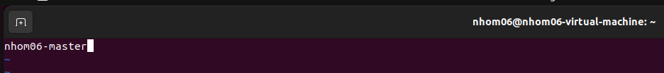

* Restart máy

$ reboot

* 1. **Tạo user hadoop**

- Tạo user hadoopnhom06 để quản lý các permission cho đơn giản

$ sudo adduser hadoopnhom06

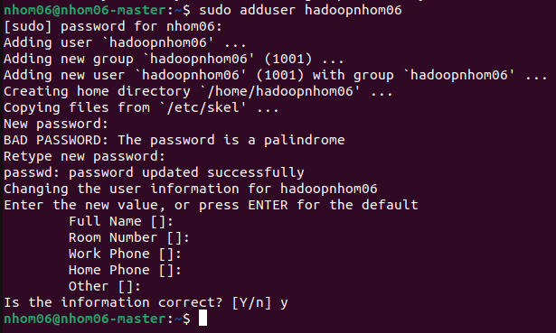

# **Cài đặt Hadoop 3.3.6**

- Chuyển qua hadoopuser

$ su hadoopnhom06

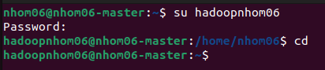

- Chuyển qua thư mục /home/hadoopnhom06 để download file:

$ wget <https://archive.apache.org/dist/hadoop/common/hadoop-3.3.6/hadoop-3.3.6.tar.gz>

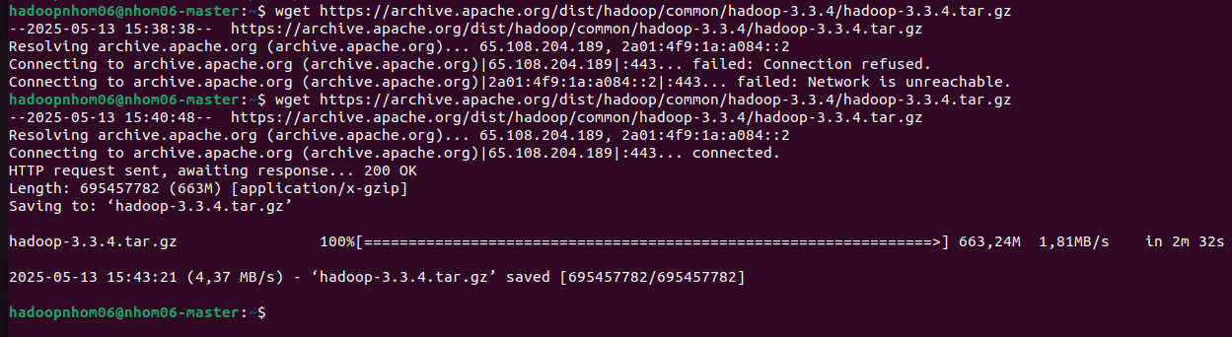

- Giải nén file

$ tar -xzf hadoop-3.3.6.tar.gz



- Đổi tên thư mục giải nén thành hadoop cho dễ quản lý

$ mv hadoop-3.3.6 hadoop



* 1. **Cấu hình các thông số cho Hadoop**
* **File .bashrc**

$ sudo vim ~/.bashrc

- Thêm vào cuối file .bashrc nội dung như sau:

export JAVA_HOME=/usr/lib/jvm/java-1.8.0-openjdk-amd64

export HADOOP_HOME=/home/hadoopnhom06/hadoop

export PATH=$PATH:$HADOOP_HOME/bin

export PATH=$PATH:$HADOOP_HOME/sbin

export HADOOP_MAPRED_HOME=$HADOOP_HOME

export HADOOP_COMMON_HOME=$HADOOP_HOME

export HADOOP_HDFS_HOME=$HADOOP_HOME

export HADOOP_CONF_DIR=$HADOOP_HOME/etc/hadoop

export HADOOP_YARN_HOME=$HADOOP_HOME

export HADOOP_COMMON_LIB_NATIVE_DIR=$HADOOP_HOME/lib/native

export HADOOP_OPTS="-Djava.library.path=$HADOOP_HOME/lib/native"

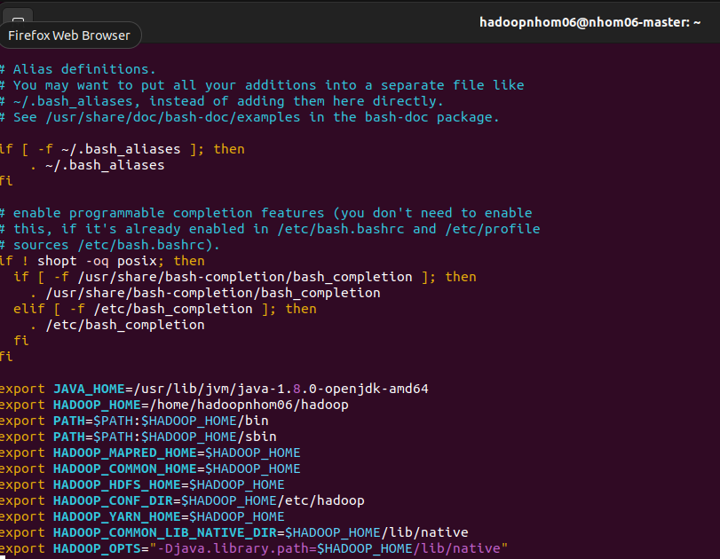

- Nhấn Esc, nhập :wq để lưu và thoát file.

- Soucre file .bashrc

$ source ~/.bashrc

* **File Hadoop-env.sh**

$ vim ~/hadoop/etc/hadoop/hadoop-env.sh

- Tìm đoạn export JAVA_HOME=... sửa thành như sau:

export JAVA_HOME=/usr/lib/jvm/java-1.8.0-openjdk-amd64

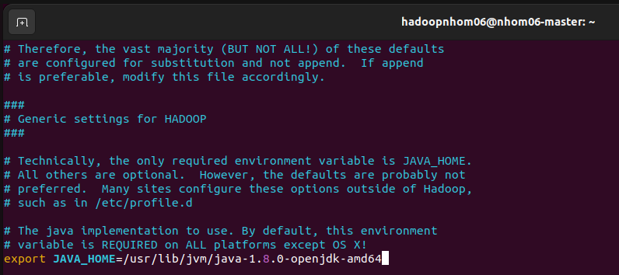

* **File core-site.xml**

$ vim ~/hadoop/etc/hadoop/core-site.xml

<configuration>

<property>

<name>hadoop.tmp.dir</name>

<value>/home/hadoopnhom06/tmp</value>

<description>Temporary Directory.</description>

</property>

<property>

<name>fs.defaultFS</name>

<value>hdfs://nhom06-master:9000</value>

<description>Use HDFS as file storage engine</description>

</property>

</configuration>

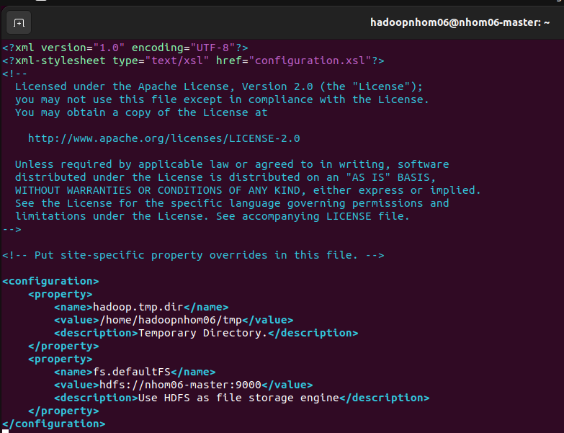

$ sudo mkdir tmp

$ ls

$ sudo chmod 777 tmp

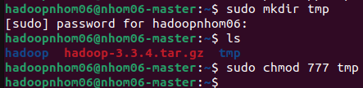

* **File mapred-site (chỉ cấu hình ở master)**

$ cd ~/hadoop/etc/hadoop/

$ vim mapred-site.xml

<configuration>

<property>

<name>mapreduce.application.classpath</name> <value>$HADOOP_MAPRED_HOME/share/hadoop/mapreduce/*:$HADOOP_MAPRED_HOME/share/hadoop/mapreduce/lib/*</value>

</property>

<property>

<name>mapreduce.jobtracker.address</name>

<value>nhom06-master:9001</value>

<description>The host and port that the MapReduce job tracker runs at. If "local", then jobs are run in-process as a single map and reduce task.</description>

</property>

<property>

<name>mapreduce.framework.name</name>

<value>yarn</value>

<description>The framework for running mapreduce jobs</description>

</property>

<property>

<name>yarn.app.mapreduce.am.env</name>

<value>HADOOP_MAPRED_HOME=/home/hadoopnhom06/hadoop</value>

</property>

<property>

<name>mapreduce.map.env</name>

<value>HADOOP_MAPRED_HOME=/home/hadoopnhom06/hadoop</value>

</property>

<property>

<name>mapreduce.reduce.env</name>

<value>HADOOP_MAPRED_HOME=/home/hadoopnhom06/hadoop</value>

</property>

</configuration>

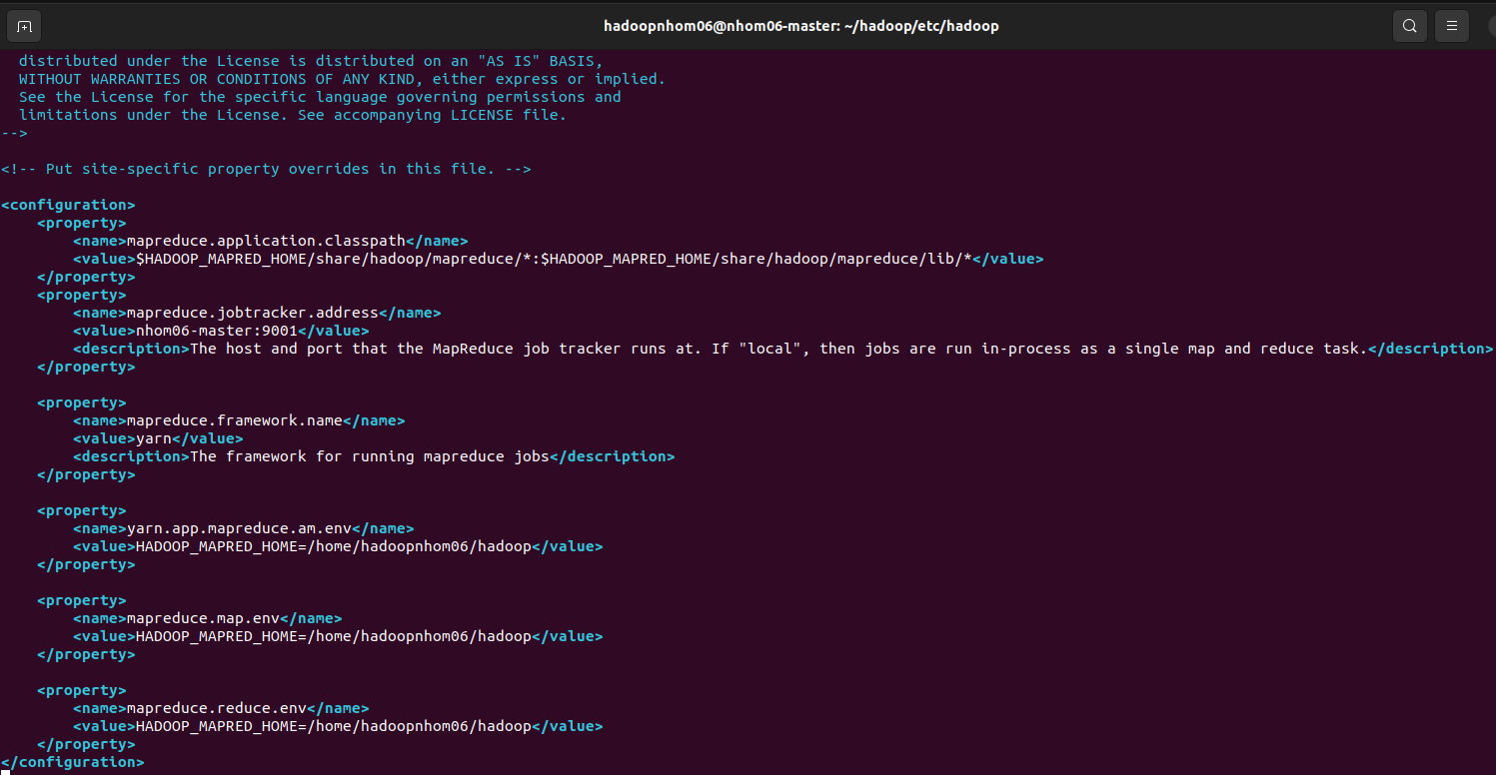

* **File hdfs-site.xml**

$ vim ~/hadoop/etc/hadoop/hdfs-site.xml

<configuration>

<property>

<name>dfs.replication</name>

<value>2</value>

<description>Default block replication. The actual number of replications can be specified when the file is created. The default is used if replication is not specified in create time.</description>

</property>

<property>

<name>dfs.namenode.name.dir</name>

<value>/home/hadoopnhom06/hadoop/hadoop_data/hdfs/namenode</value>

<description>Determines where on the local filesystem the DFS name node should store the name table (fsimage). If this is a comma-delimited list of directories then the name table is replicated in all of the directories, for redundancy.</description>

</property>

<property>

<name>dfs.datanode.data.dir</name>

<value>/home/hadoopnhom06/hadoop/hadoop_data/hdfs/datanode</value>

<description>Determines where on the local filesystem the DFS data node should store its blocks. If this is a comma-delimited list of directories, then data will be stored in all named directories, typically on different devices. Directories that do not exist are ignored.</description>

</property>

</configuration>

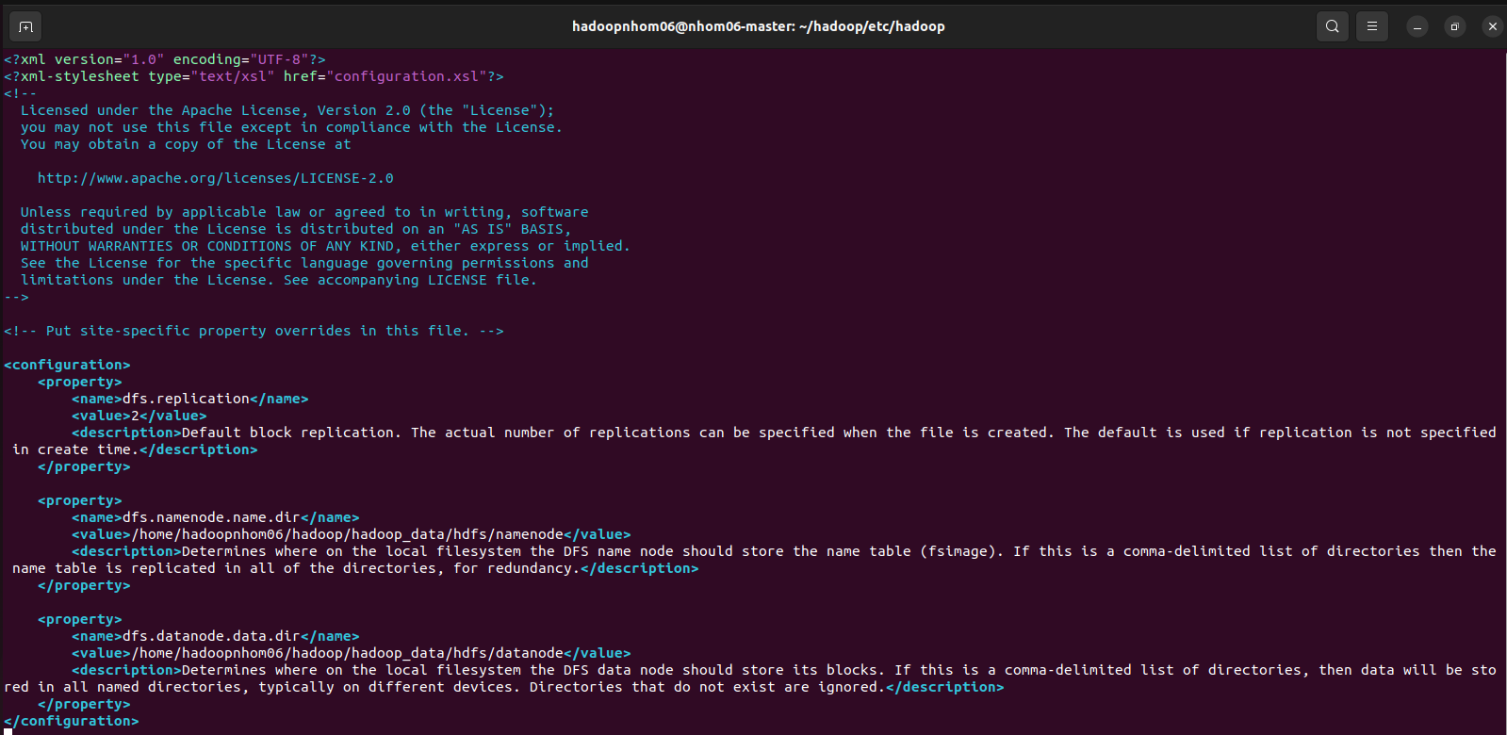

* **File yarn-site.xml**

- Chuyển đến thư mục ~/hadoop/hadoop-yarn-project/hadoop-yarn/conf

$ vim ~/hadoop/etc/hadoop/yarn-site.xml

<configuration>

<!-- Site specific YARN configuration properties -->

<configuration>

<property>

<name>yarn.nodemanager.aux-services</name>

<value>mapreduce_shuffle</value>

</property>

<property>

<name>yarn.nodemanager.env-whitelist</name>

<value>JAVA_HOME,HADOOP_COMMON_HOME,HADOOP_HDFS_HOME,HADOOP_CONF_DIR,CLASSPATH_PREPEND_DISTCACHE,HADOOP_YARN_HOME,HADOOP_MAPRED_HOME</value>

</property>

<property>

<name>yarn.resourcemanager.scheduler.address</name>

<value>nhom06-master:9002</value>

</property>

<property>

<name>yarn.resourcemanager.address</name>

<value>nhom06-master:9003</value>

</property>

<property>

<name>yarn.resourcemanager.webapp.address</name>

<value>nhom06-master:9004</value>

</property>

<property>

<name>yarn.resourcemanager.resourcetracker.address</name>

<value>nhom06-master:9005</value>

</property>

<property>

<name>yarn.resourcemanager.admin.address</name>

<value>nhom06-master:9006</value>

</property>

</configuration>

</configuration>

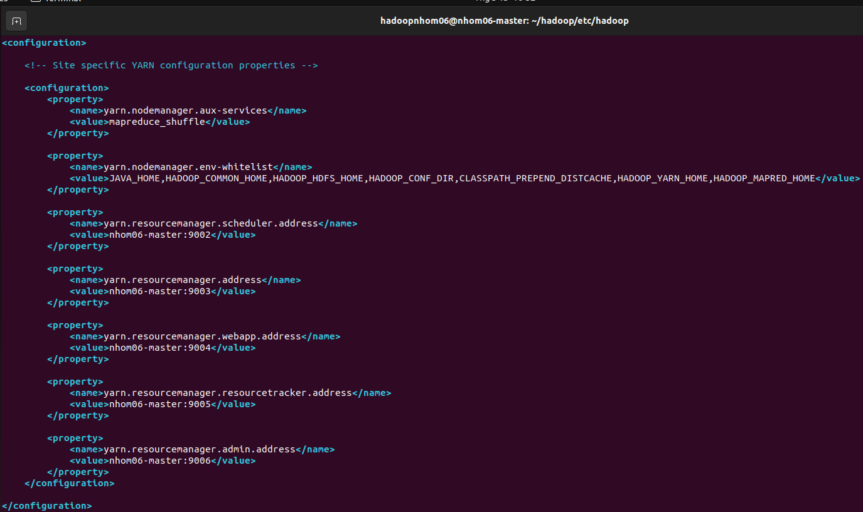

* 1. **Chỉ ra các máy slaves (chỉ cấu hình ở master)**

$ vim ~/hadoop/etc/hadoop/workers

Thêm hostname của các máy slave: mỗi máy slave đặt trên 1 dòng

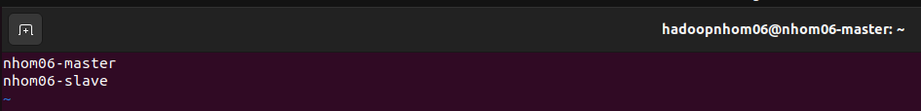

* 1. **Tạo máy nhom06-slave**
* Tắt máy master
* Copy master ra, đổi tên thành slave
* Mở máy slave, chỉnh lại IP tĩnh và các thông số cho phù hợp: hosts, hostname,….

**$** sudovim /etc/netplan/00-installer-config.yaml

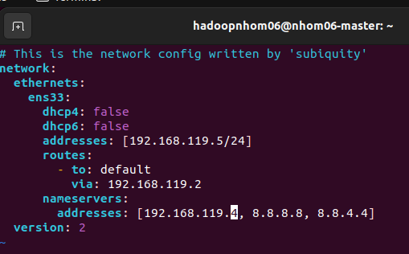

$ sudo vim /etc/hostname

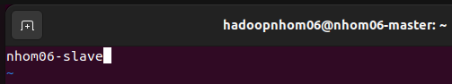

$ reboot

* 1. **Cài đặt ssh key giữa các node**

( Thao tác trên máy master)

* Khởi động máy master, đăng nhập Hadoop user
* Tạo ssh key

$ ssh-keygen -t rsa -P ""

* Nhấn Enter để chấp nhận giá trị mặc định

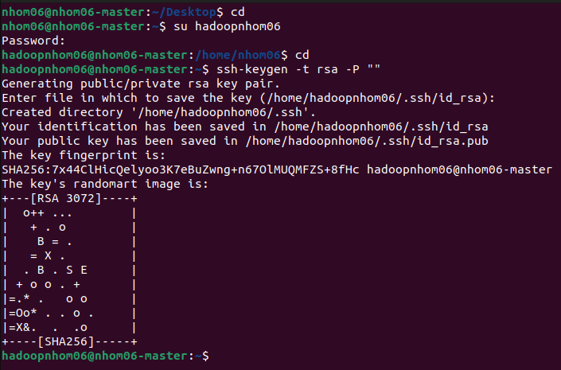

$ cat /home/hadoopnhom06/.ssh/id_rsa.pub >> /home/hadoopnhom06/.ssh/authorized_keys

$ sudo chmod 600 /home/hadoopnhom06/.ssh/authorized_keys

* Share ssh key giữa master – master

$ ssh-copy-id -i ~/.ssh/id_rsa.pub nhom06-master

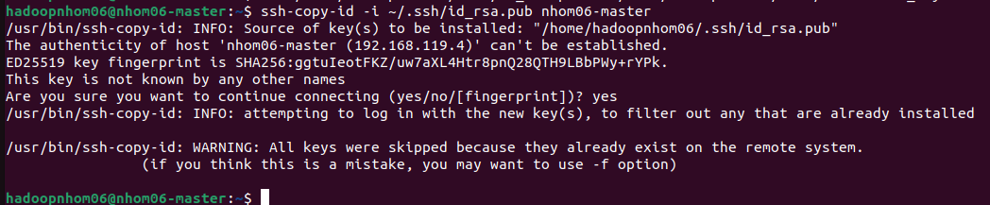

* Share ssh key giữa master – slave

$ ssh-copy-id -i ~/.ssh/id_rsa.pub nhom06-slave

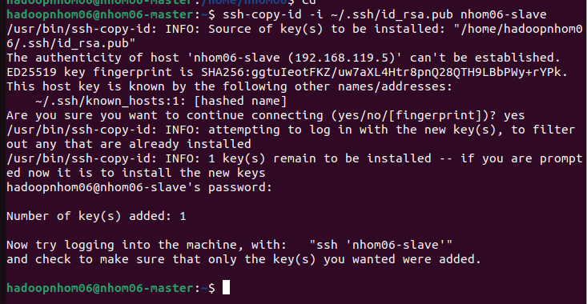

* 1. **Test kết nối ssh**
* Test kết nối tới master

$ ssh hadoopnhom06@nhom06-slave

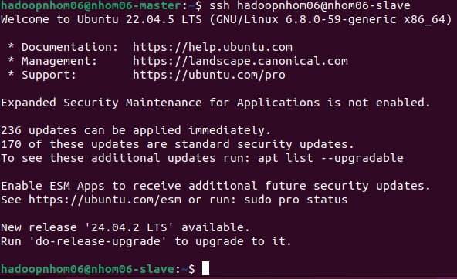

* Đăng xuất

$ logout

* 1. **Format namenode**
* Thao tác này chỉ thực hiện trên master và chỉ làm 1 lần
* Cập nhật lại các thông tin cấu hình của master

$ hadoop/bin/hdfs namenode -format

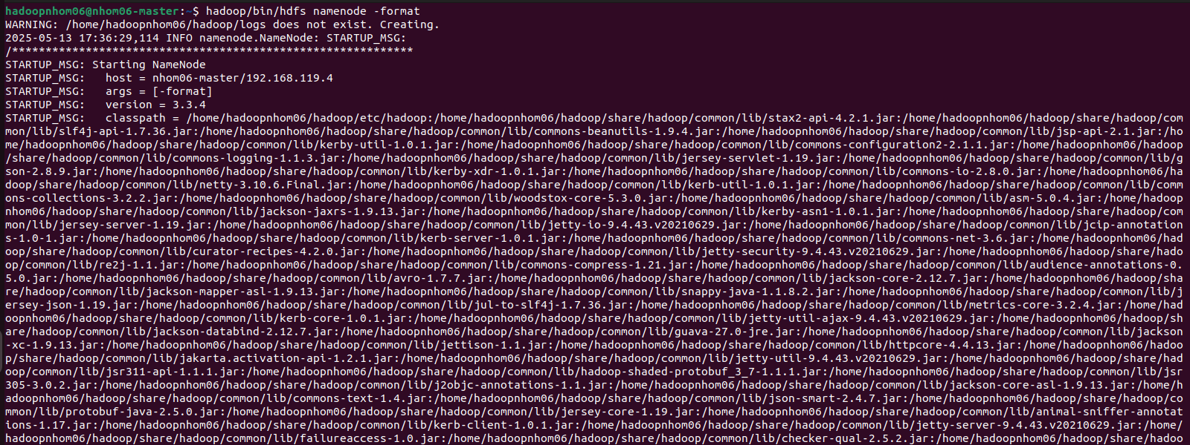

* 1. **Kiểm tra xem mọi thứ đã ổn**
* Trên master chúng ta chạy lệnh sau để khởi dộng các thành phần có trong Hadoop

**$** start-all.sh (chỉ cần chạy trên master, không cần chạy trên slave)

* Kiểm tra các thành phần có chạy đủ bằng lệnh sau

$ jps

* Máy master

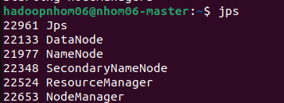

* Máy slave

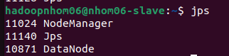

* Kiểm tra các máy slave còn hoạt động hay không

$ hdfs dfsadmin -report

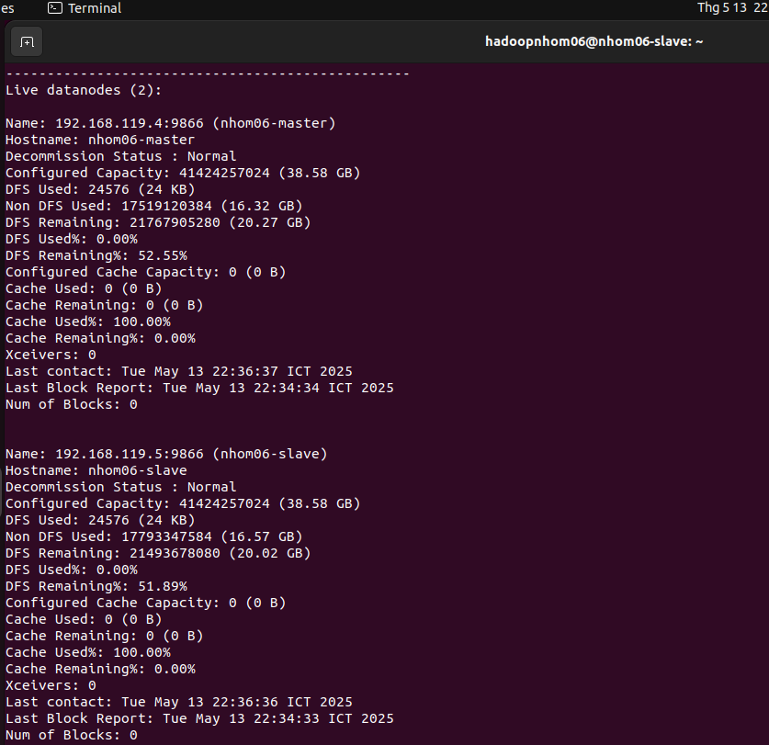

1. **Cài đặt và cấu hình MySQL**

* Cài đặt gói mysql-server

$ sudo apt install mysql-server mysql-client -y

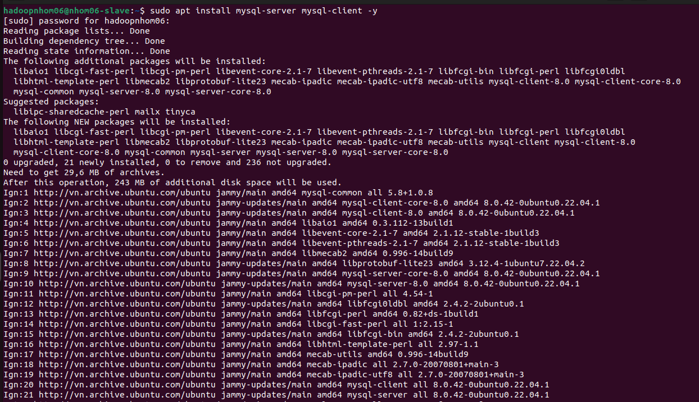

- Để cấu hình cài đặt tùy chọn

$ sudo mysql_secure_installation

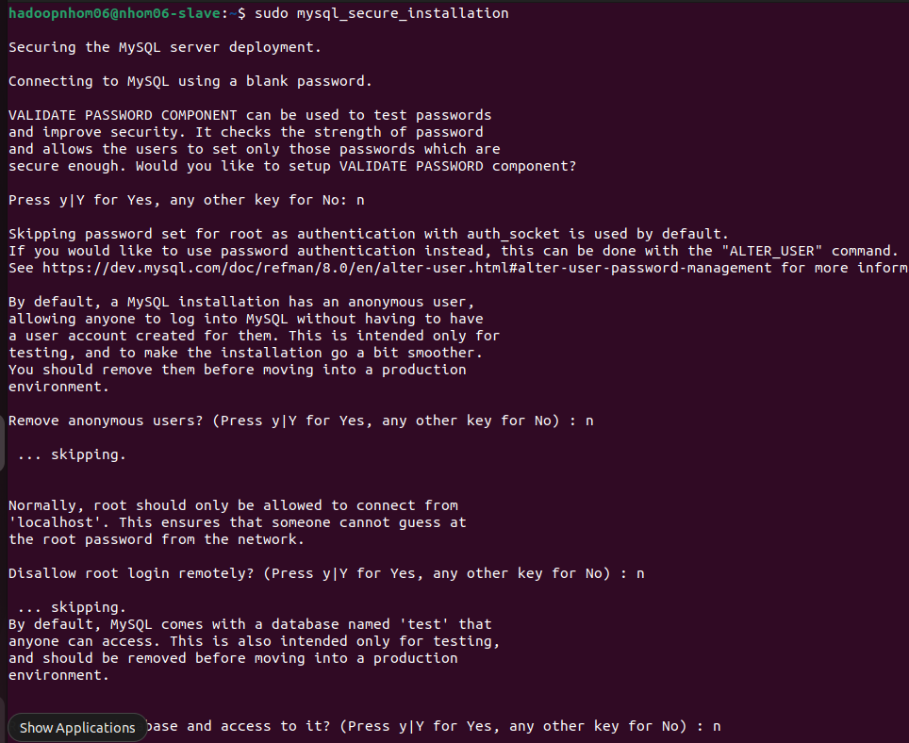

- Vào mysql client

$ sudo mysql -u root -p

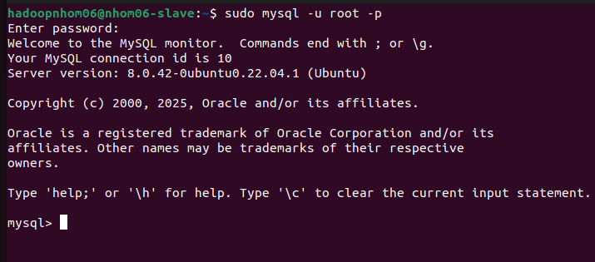

- Tải file cấu hình theo link:

<https://downloads.mysql.com/archives/c-j/>

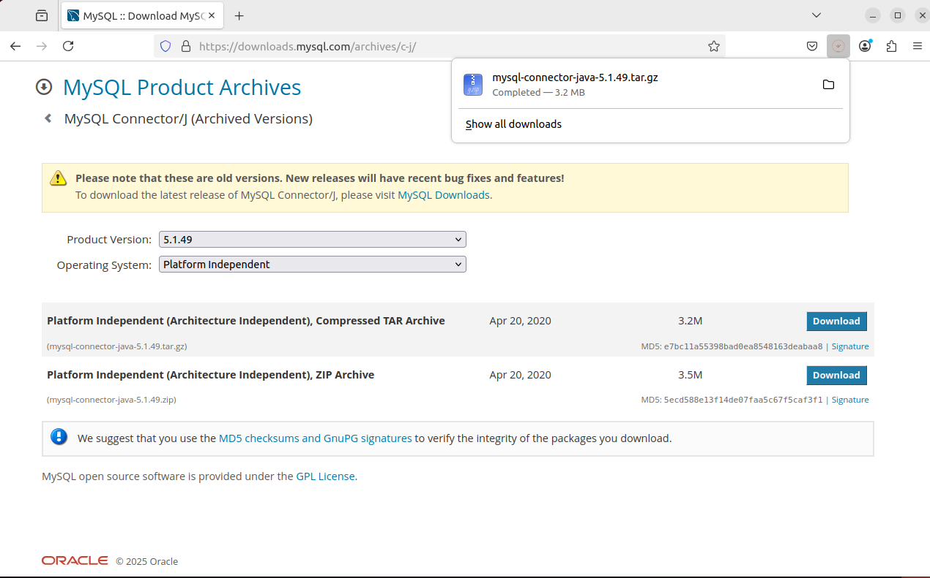

- Chuyển về tài khoản thường

$ exit

$ cd /home/nhom06/Downloads/

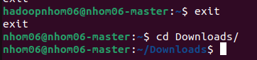

Giải nén file cài đặt

# tar -zxf mysql-connector-java-5.1.49.tar.gz



1. **Cài đặt & cấu hình Apache Sqoop**

Bước 1: kiểm tra cài đặt JAVA

$ java -version

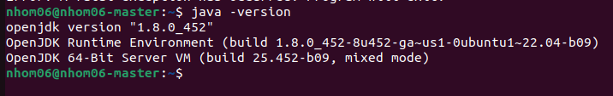

**- Cài đặt SQOOP**

Tìm phiên bản Sqoop mới nhất cần cài đặt qua link: <https://archive.apache.org/dist>

→ Chọn thư mục sqoop

→ Chọn phiên bản 1.4.7

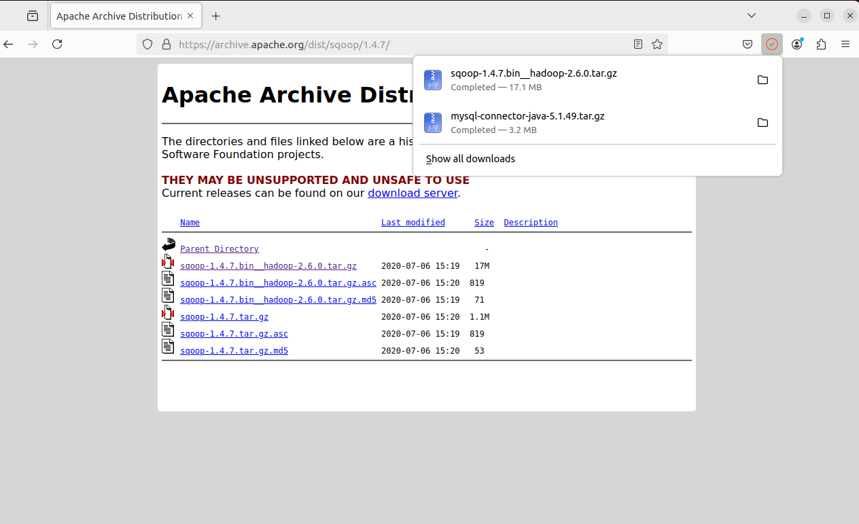

$ cd Downloads/ (chứa sqoop-1.4.7.bin__hadoop-2.6.0.tar.gz)

- Bung và giải nén tập tin

$ tar -xvf sqoop-1.4.7.bin__hadoop-2.6.0.tar.gz

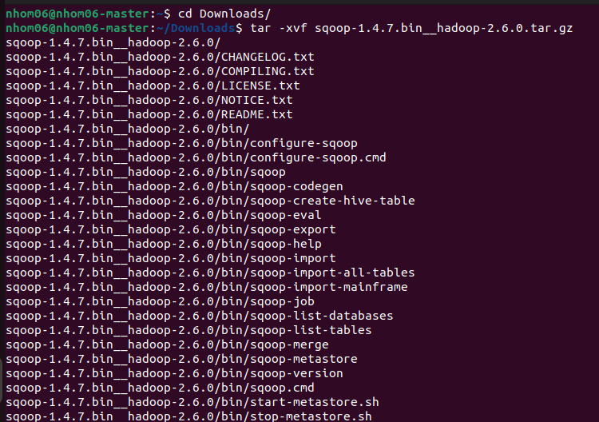

Đăng nhập tài khoản root

$ sudo su

Di chuyển thư mục vào thư mục /usr/lib/sqoop

$ mv sqoop-1.4.7.bin__hadoop-2.6.0 /usr/lib/sqoop

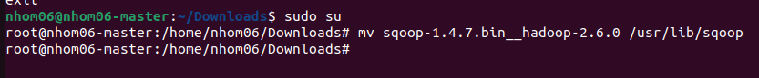

$ exit

$ su hadoopnhom06

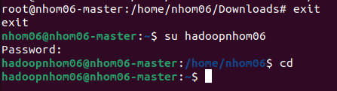

Cấu hình tập tin ~/.bashrc chứa các biến môi trường của hệ thống

$ vi ~/.bashrc

Thêm hai dòng sau vào cuối tập tin

export SQOOP_HOME=/usr/lib/sqoop

export PATH=$PATH:$SQOOP_HOME/bin

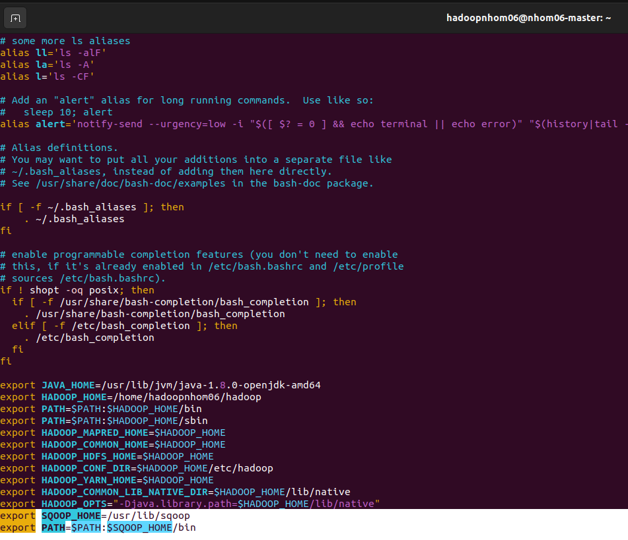

Cập nhật tập tin ~/.bashrc

$ source ~/.bashrc

**\* CẤU HÌNH SQOOP**

Cấu hình tập tin sqoop-env.sh trong thư mục $SQOOP_HOME/conf cho Hadoop

$ su hadoopnhom06 (chuyển về tài khoản hadoop)

$ cd $SQOOP_HOME/conf

$ sudo mv sqoop-env-template.sh sqoop-env.sh

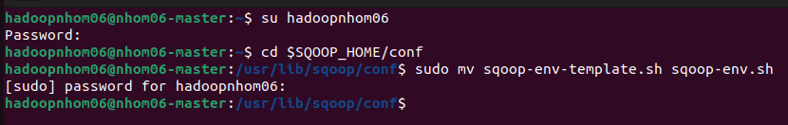

$ sudo vi sqoop-env.sh

Cập nhật các giá trị sau:

export HADOOP_COMMON_HOME=/home/hadoopnhom06/hadoop

export HADOOP_MAPRED_HOME=/home/hadoopnhom06/hadoop

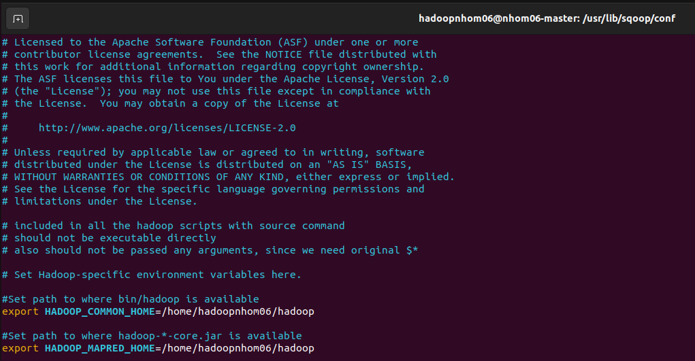

**\* CẤU HÌNH KẾT NỐI MYSQL**

Chuyển về tài khoản thường

$ exit

$ cd /home/nhom06/Downloads/

$ cd mysql-connector-java-5.1.49

$ mv mysql-connector-java-5.1.49-bin.jar /usr/lib/sqoop/lib/

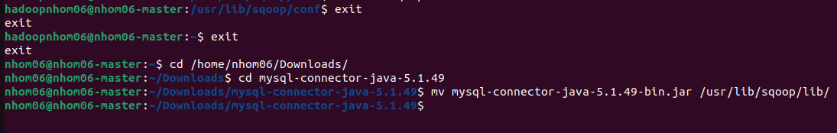

Xác thực sqoop (vào tài khoản hadoop)

$ su hadoopnhom06

$ cd $SQOOP_HOME/bin

$ sqoop-version

